

Základní škola a Střední škola CREDO, o.p.s.
Číslo projektu: CZ.1.07/1.4.00/21.2963

Elektromagnet

Výukový materiál č.: VY_32_INOVACE_110_Elektromagnet

Vypracoval: Mgr. Ondřej Vraj

Určeno pro 9. ročník ZŠ praktické

Vzdělávací oblast: Člověk a příroda

Vzdělávací obor: Fyzika

Tematický okruh: Fyzika pro 9. ročník ZŠ praktické

Vytvořeno dne: 17. 1. 2013

Odpilotováno ve výuce dne: 17. 1. 2013

Anotace: Učební materiál určený žákům 9. ročníku ZŠ praktické k učivu o elektromagnetech. První list obsahuje motivační čtyřsměrku. Uvedeny jsou také internetové odkazy na videa týkající se elektromagnetů.

Úkol

Ve čtyřsměrce vyhledej následující slova a zaškrtni je. Nezaškrtnutá písmena ti na konci dají odpověď, o čem bude dnešní vyučování.

Najdi:

ELEKTRON
NÁBOJ
PROUD
VODIČ
NEVODIČ
OBJÍMKA
ŽÁROVKA
OBVOD
BATERIE
ZDROJ
SPOTŘEBIČ
VYPÍNAČ
ZÁSUVKA
ŽELEZO
PÓLY
VODA

S | N | O | R | T | K | E | L | E | V
P | Á | O | Z | E | L | E | Ž | I | Y
O | B | V | O | D | E | A | L | R | P
T | O | B | J | Í | M | K | A | E | Í
Ř | J | E | V | K | Z | V | K | T | N
E | P | R | O | U | D | U | V | A | A
B | Ó | A | D | T | R | S | O | B | Č
I | L | D | I | R | O | Á | R | O | M
Č | Y | O | Č | A | J | Z | Á | G | N
N | E | V | O | D | I | Č | Ž | E | T

Elektromagnet

Cívka (drát, který je na něco navinutý), kterou prochází elektrický proud, se chová jako magnet. Říká se jí proto elektromagnet. Jestliže je navinuta na kus železa, přitahuje železné předměty silněji. Je také silnější, čím víc má cívka závitů a čím větší jí prochází proud.

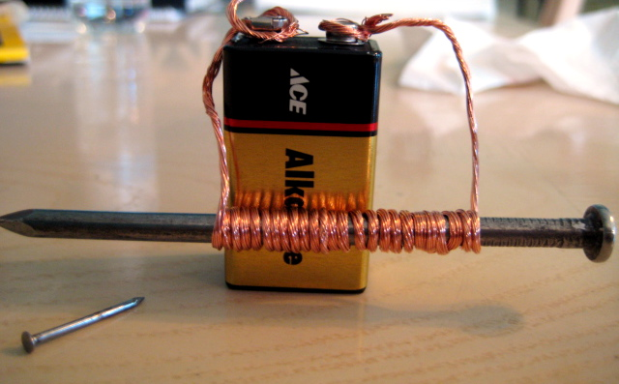 obr. 1: jednoduchý elektromagnet

Elektromagnet může přidržovat věci ze železa a oceli. Může také něčím pohnout. Může rozklepat paličku ve zvonku nebo rozechvět membránu v telefonu.

Odkazy na videoukázky o elektromagnetech:

Jak si vyrobit jednoduchý elektromagnet:
http://www.youtube.com/watch?v=icUGUViSsHc

Školní experimenty s elektromagnetem:
http://www.youtube.com/watch?v=xl_nOnr0Fv0

Delší video o magnetech a elektromagnetismu:
http://www.youtube.com/watch?v=HQdLFEiVeCA

Jeřáb s elektromagnetem:
http://www.youtube.com/watch?v=3jXRZMuyjnQ

Vyluštění čtyřsměrky:

S | N | O | R | T | K | E | L | E | V
P | Á | O | Z | E | L | E | Ž | I | Y
O | B | V | O | D | E | A | L | R | P
T | O | B | J | Í | M | K | A | E | Í
Ř | J | E | V | K | Z | V | K | T | N
E | P | R | O | U | D | U | V | A | A
B | Ó | A | D | T | R | S | O | B | Č
I | L | D | I | R | O | Á | R | O | M
Č | Y | O | Č | A | J | Z | Á | G | N
N | E | V | O | D | I | Č | Ž | E | T

Zdroje:

obr. 1: CLIFFORD, Gina. File:Homemade Electromagnet.jpg. Wikimedia Commons [online]. 2001 [cit. 2013-01-17]. Dostupné z: http://commons.wikimedia.org/wiki/File:Homemade_Electromagnet.jpg

